

**QUALIDADE DE SOFTWARE**

Nome completo

Mikael Morais Macedo

Análise de Qualidade

Cidade: Serrinha BA

Ano: 2024

# RESUMO

Aqui você deve fazer um breve resumo do seu projeto. Aborde um pouco de tudo, mas não entre profundamente em nada. O “resumo” em um trabalho acadêmico “serve” para mostrar ao leitor se o conteúdo é de seu interesse ou não, mas é um resumo, um breve relato de, no máximo 200 palavras.

# SUMÁRIO

1. RESUMO 2

2. SUMÁRIO 3

3. INTRODUÇÃO 4

4. O PROJETO 5

4.1 Detalhes do produto ou serviço 5

4.2 Tabela de Análise 5

4.3 Relatório 6

4.4 Evidências 7

4.5 Onde encontrar 8

5. CONCLUSÃO 8

6. REFERÊNCIAS BIBLIOGRÁFICAS 8

# INTRODUÇÃO

Na introdução você deve fazer um apanhado geral do seu cenário para o leitor. Escreva a prévia do que teríamos no trabalho, o que irá tratar, o que espera do projeto, etc.

Para facilitar sua escrita, entenda que o projeto tem como objetivo analisar aspectos qualitativos de um produto ou serviço. Precisamos de suas percepções, evidências e um relatório final. E o profissional de qualidade faz exatamente isso, atua com evidências, percepções e os transforma em relatório para prover melhoria contínua.

# O PROJETO

Coloque se no papel de um auditor de qualidade e escolha um produto ou serviço de sua preferência para fazer sua análise. Pode ser um produto como equipamentos eletrônicos, materiais de escritório, celulares, alimentos, embalagens, roupas etc. ou serviços como plataforma de streaming (Netflix, Amazon, Disney +, etc.) ou algum aplicativo de celular. Importante que seja algo de seu uso pessoal para facilitar sua análise.

Avalie todas as dimensões do produto ou serviço, como durabilidade, material, usabilidade, performance, acessibilidade etc. Acrescente itens que achar necessário para esta análise. Seja criterioso em sua análise e não poupe detalhes, pois isto vai te ajudar no futuro escrever bons relatórios de qualidade.

## Detalhes do produto ou serviço

|  |  |
| --- | --- |
| **Nome do produto ou serviço:** | **Air Force 1 (branco)** |
| **Fabricante:** | **Nike** |
| **Tempo de uso:** | 2 anos |
| **Outros detalhes relevantes sobre o produto:** | **Ele é bem resistente porém ele suja com muita facilidade** |
|  |  |

## Tabela de Análise

|  |  |  |
| --- | --- | --- |
| **Característica** | **Sua percepção** | **Referência da evidência [caso tenha]** |
| **Usabilidade:** | **Ele é muito confortável e bonito para usar no trabalho ou em qualquer outro lugar** |  |
| **Matéria prima:** | [Descreva sua percepção sobre o material usado] | Couro de boa qualidade |
| **Performance:** | [Descreva sua percepção sobre o desempenho, se puder mostre provas do uso] | Não sei exatamente quanto tempo ele dura. Uso a 2 anos e uso com muito cuidado, sempre que lavo parece que ele está novo como se estivesse usando pela primeira vez |
| **Design:** | [Descreva sua percepção sobre o design e relate o porquê. Se possível mostre evidências.] | Ele possui um visual bem clean e minimalista e tem umas costuras nas laterais que deixa com uma estética incrível |
| **[** |  |  |

## Relatório

Utilizando a tabela acima, faça um relatório com suas palavras descrevendo coisas como item analisado, frequência com que usa o item, envolvidos (todos os moradores da residência, caso necessário), percepções sobre o item analisado etc. O importante aqui é colocar com suas palavras a sua percepção do item analisado.

## Evidências

Acrescente prova visuais do seu item de análise e detalhes demonstrando o que foi analisado, como por exemplo, o tipo de material. A evidência pode ser um print ou foto. Coloque a descrição da imagem.   
Preserve as informações pessoais caso apareça na imagem. Corte ou pinte as informações como endereço, nome completo, telefone, e-mail, etc.

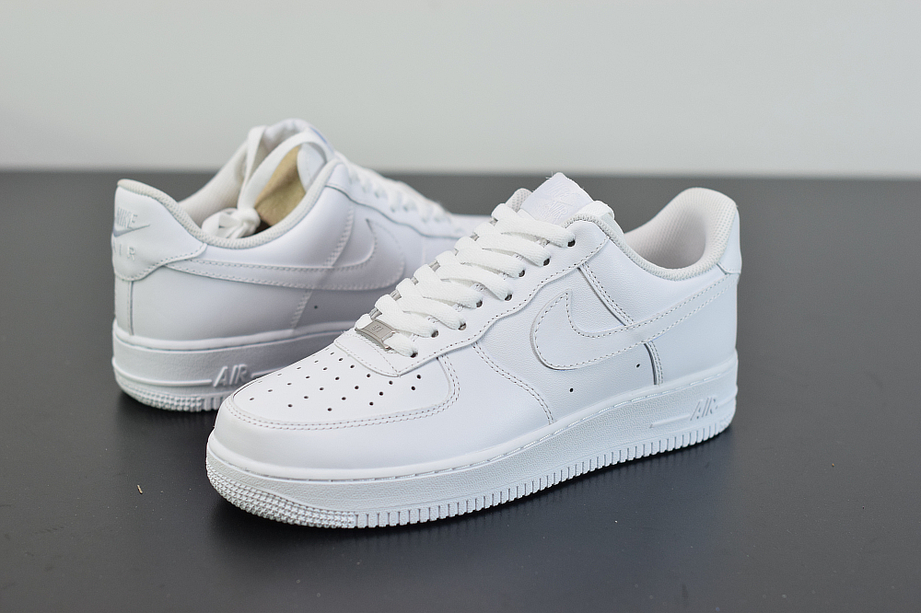

Imagem: Air Force 1

Você pode encontrar esse tênis pelo site oficial da nike, ou na loja física deles

Imagem 2: Foto relógio

## Onde encontrar

Coloque onde encontrar seu produto ou serviço. Se for produto, onde encontrar, se em uma loja física ou loja online (coloque o link) e se for serviços ou aplicativos o link como downloads na *Apple Store* ou *Google Play*.

# CONCLUSÃO

Coloque sua experiência na realização do trabalho, o que aprendeu, quais lições pode aplicar em sua vida profissional etc.

# REFERÊNCIAS BIBLIOGRÁFICAS

Seguir regras ABNT